Nomor : RS'ASF/478/MI-KEUANGAN/KEU/2025
Lampiran : 1
Sifat : Segera

Yang Terhormat : Dari :
dr. M. Hud Suhargono SpOG SubSpObgynsos Ririn Silvia Agustin
Direktur pelaksana
RSU ’Aisyiyah Siti Fatimah RSU ‘Aisyiyah Siti Fatimah

Tanggal : 02 September 2025
Perihal : PENGHAPUSAN ADMIN PEMBAYRAN QRIS DAN DEBIT

Assalamu’alaikum Warahmatullahi Wabarakaatuh.
Dengan ini kami menginformasikan bahwa administrasi bank terhadap pembayaran pasien yang sebesar 1% dari total tagihan yang tidak efektif berdampak pada image rumah sakit, dengan ini kami menyampaikan permohonan penghapusan administrasi terhadap pembayaran pasien.
Demikian informasi ini kami sampaikan, Atas perhatian dan kerjasamanya saya ucapkan terima kasih.
Nashrun Minallah Wa Fathun Qorib
Wassalamu’alaikum Warahmatullahi Wabarakaatuh.

Kasubag Anggaran dan Pendapatan    Riri Silvia A. S. Ak | Kabag Keuangan  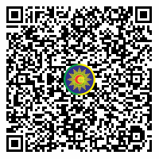  Yunifah, S.E
Direktur,

dr. M. Hud Suhargono SpOG SubSpObgynsos

